INDICAÇÃO Nº______________ DE 2026.

Sugere ao Poder Executivo Municipal, por meio do órgão competente, que sejam solicitadas providências quanto à disponibilidade de banheiros no Skate Park Carlos Alberto Parizzi.

Indico à Mesa na forma regimental, ouvido o Douto Plenário, que seja enviado ofício ao Exmo. Sr. Prefeito Municipal Rodrigo Neves, solicitando ao órgão competente, providências quanto à disponibilidade de banheiros no Skate Park Carlos Alberto Parizzi, localizado no bairro de São Francisco.

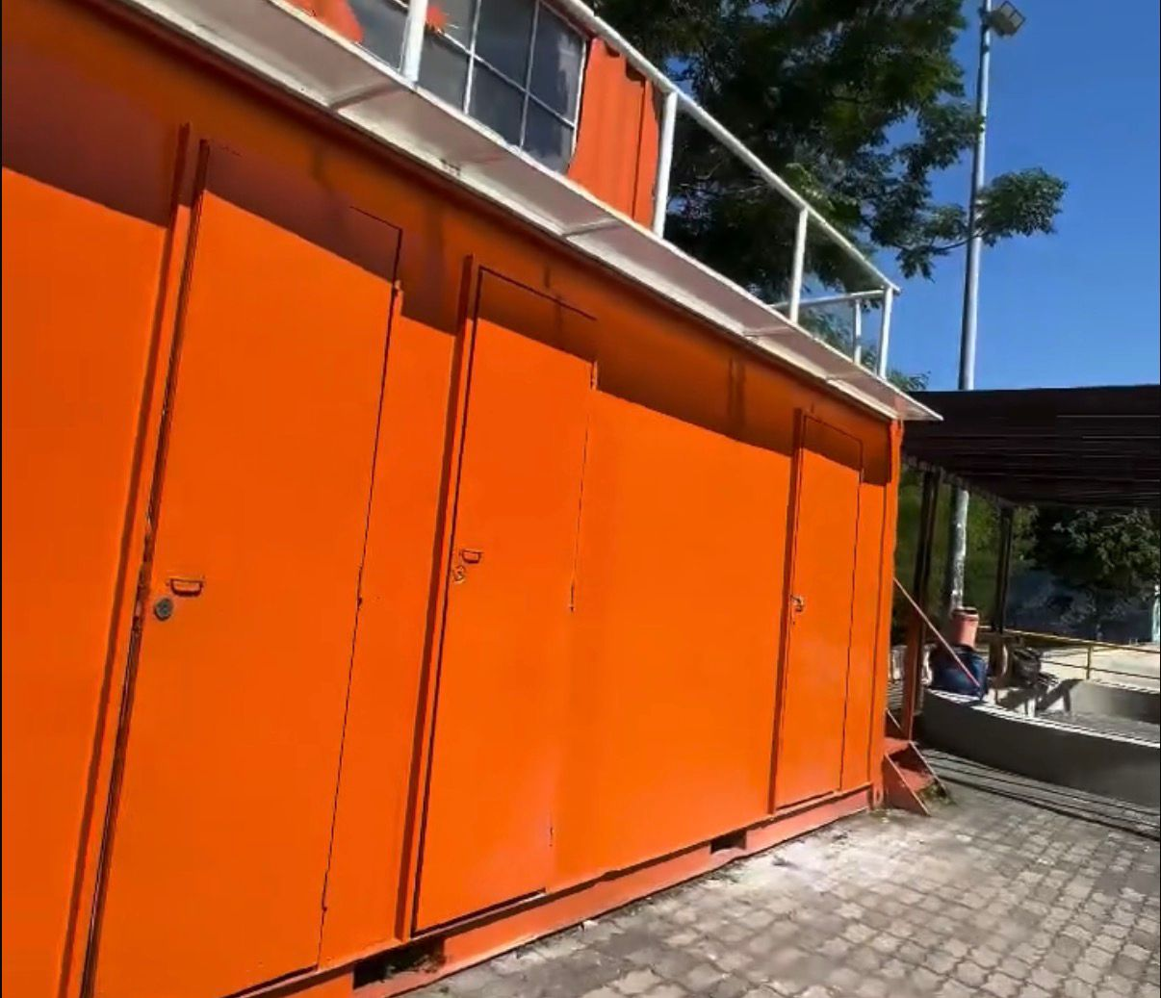

Justificativa
A presente indicação tem como objetivo solicitar a disponibilização para uso dos banheiros já existentes no Skate Park Carlos Alberto Parizzi, localizado no bairro de São Francisco, em Niterói, que atualmente se encontram fechados ao público. O espaço é amplamente frequentado por moradores, atletas, jovens e famílias, sendo um importante ponto de lazer, convivência e prática esportiva na cidade. No entanto, a ausência de acesso aos sanitários compromete a permanência adequada dos usuários no local, gerando desconforto e dificultando o pleno aproveitamento do equipamento público. Ressalta-se que a estrutura dos banheiros já está instalada, o que torna a medida de abertura e manutenção viável e de baixo custo, especialmente diante dos benefícios diretos à população. A disponibilização desses sanitários contribuirá para a dignidade, saúde e bem-estar dos frequentadores, além de promover maior organização e conservação do espaço público.

Fernanda Louback
Vereadora
PL/RJ
29/04/2026

